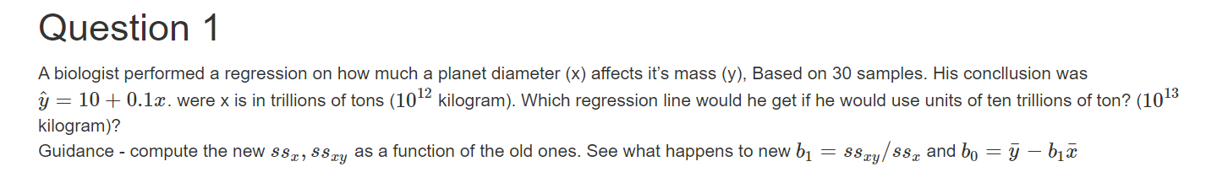

**שאלה 1**

נסמן את המשתנים (חלקם הוגדרו בשאלה):

$Y$– המשתנה המוסבר: קוטר הכוכב.

$X$– המשתנה המסביר במודל המקורי "הנכון": המשקל בעשרות טריליוני טון.

$Z$– המשתנה המסביר במודל "השגוי": המשקל בטריליוני טון

במדגם שאסף המהנדס, כל תצפית מורכבת מנתון אחד של $y_{i}$ ונתון אחד של $z_{i}$. משוואת הרגרסיה שהוא בנה אומדת את $y$ **כפונקציה של של $z$** , בעוד שהמנהל מעוניין במודל שמסביר את $y$ כפונקציה של $x$.

כדי לחשב את האומדים במודל שנבנה, חושבו $SS_{zy}$ ו- $SS_{z}$.

כדי לחשב את האומדים במודל הרצוי, נדרשים $SS_{xy}$ ו- $SS_{x}$.

נשים לב לקשרים הבאים בין המשתנים:

לכל תצפית $i$, מתקיים $x_{i}=\frac{1}{10}z_{i}$. לכן $\overline{x}=\frac{\sum_{i}{x_{i}}}{n}=\frac{\sum_{i}{\frac{1}{10}z_{i}}}{n}=\frac{1}{10}\overline{z}$ .

אם כך:

$$SS_{z}=\sum_{i}^{n}{{\left(z_{i}-\overline{z}\right)}^{2}}=\sum_{i}^{n}{{\left({10x}_{i}-10\overline{x}\right)}^{2}}=100\sum_{i}^{n}{{\left(x_{i}-\overline{x}\right)}^{2}}=100⋅SS_{x}$$

$$SS_{zy}=\sum_{i}^{n}{(z_{i}-\overline{z})(y_{i}-\overline{y})}=\sum_{i}^{n}{(10x_{i}-10\overline{x})(y_{i}-\overline{y})}=10\sum_{i}^{n}{(x_{i}-\overline{x})(y_{i}-\overline{y})}=10⋅SS_{xy}$$

נסמן:

* $b_{1}^{x},b_{0}^{x}$– האומדים במודל שבו המשתנה המסביר הוא $x$ (אותם מחפשים)
* $b_{1}^{z},b_{0}^{z}$– האומדים במודל שבו המשתנה המסביר הוא $z$ (הם נתונים בשאלה)

$$b_{1}^{x}=\frac{SS_{xy}}{SS_{x}}=\frac{\frac{1}{10}SS_{zy}}{\frac{1}{100}SS_{z}}=\frac{100}{10}\frac{SS_{zy}}{SS_{z}}=10b_{1}^{z}=10⋅0.1=1$$

$$b_{0}^{x}=\overline{y}-b_{1}^{x}\overline{x}=\overline{y}-10b_{1}^{z}⋅\frac{1}{10} \overline{z}=\overline{y}-b_{1}^{z}\overline{z}=b_{0}^{z}=10$$

כלומר האומד לשיפוע גדל פי 10, והאומד לחותך לא משתנה.

**לכן קו הניבוי החדש הינו $\hat{y}=10+x$ .**

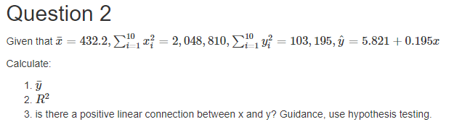

**פתרון**

א. קו הריבועים הפחותים עובר בנקודת הממוצעים  ולכן:



ב. 



ג. קשר לינארי חיובי משמעו ש-.

**מערכת ההשערות:** .

**סטטיסטי המבחן:** 



ולכן השערת האפס נדחית בר"מ 0.05, כלומר קיים קשר ליניארי חיובי.